Fecha: 02 de Diciembre de 2015
Boletín de prensa Nº 1489

REALIZAN MEJORAMIENTO DE LA MALLA VIAL EN CUATRO SECTORES DE PASTO

La Secretaría de Infraestructura y Valorización realiza en diferentes sectores de la ciudad, el mejoramiento de la malla vial de Pasto; cerca de $4.000 millones de pesos se invirtieron en este proyecto que se dividió en cuatro zonas a intervenir. La primera de ellas es el centro histórico de la capital de Nariño donde se adelantan trabajos sobre la calle 21 entre carreras 26 y 23, la carrera 23 entre calles 12 y 20 y finalmente la carrera 24 entre calles 20 y 21.

El subsecretario de Infraestructura Urbana, Daniel Fernando Arcos, explicó que las labores en el centro histórico se han retrasado teniendo en cuenta la escases de asfalto, sin embargo aseguró que esta zona se terminará antes del 20 de diciembre para evitar dificultades en el tránsito vehicular. “Invitamos a los conductores para que tengan tolerancia frente a las obras que mejorarán de manera ostensible la movilidad de Pasto”.

Otros de los sectores que se están interviniendo son: Las cuadras, carrera 29 entre calles 16 y 18, vía oriente, Hospital Departamental, Bomboná, Betania, San Ignacio y Veracruz.

Mayor Información: Subsecretario de Infraestructura Urbana, Daniel Arcos Ruales. Celular: 3113465217

PASTO REDUJO LA BRECHA DIGITAL, PASANDO DE 22 A 7 NIÑOS POR COMPUTADOR



Luego de las gestiones adelantadas por el alcalde Harold Guerrero López, ante el Ministerio de las Tecnologías de la Información y las Comunicaciones y con una contrapartida de la Alcaldía Municipal, en Pasto se invirtieron más de $33 mil millones de pesos en la zona rural y urbana durante el cuatrienio 2012-2015.

Esta cifra histórica, posiciona a la capital de Nariño como una de las ciudades con mayor acceso a las tecnologías. Al respecto, la Viceministra de las Tecnologías de la Información y las Comunicaciones en su última visita a Pasto aseguró: “La alianza entre la Administración Local y el Gobierno Nacional ha dejado frutos interesantes, los cuales gracias al trabajo en conjunto con el alcalde, Harold Guerrero López nos permite hoy mostrar resultados positivos".

Se implementó 5 puntos vive digital, 57 kioscos vive digital, 3 puntos vive digital plus; se efectuó la construcción y dotación del Centro de Emprendimiento Digital y Tecnológico Carlos César Puyana; Así mismo, se ejecutó los proyectos Vive Digital - Gobierno en Línea y Vive Digital Regional, con los cuales se logró el fortalecimiento de la cadena de trámites y servicios de la Administración Local, así como el mejoramiento del ecosistema digital. Por otro lado, se encuentran en ejecución Pasto Vive Digital 2015 y la implementación de la Plataforma Educativa de Gestión Unificada Integral, PEGUI.

Los Puntos Vive Digital, que cuentan con una inversión de cerca de $1.300 millones de pesos se encuentran instalados en las Instituciones Educativas Municipales Luis Eduardo Mora Osejo, Antonio Nariño, Santa Teresita del corregimiento de Catambuco, Centro Cultural Pandiaco y Fondo Mixto de Cultura y le permite a la ciudadanía acceder a internet a bajo costo, servicios de Gobierno en Línea, salas de entretenimiento y recibir capacitaciones gratuitas en temas de informática básica.

Los Puntos Vive Digital Plus, que han permitido impulsar procesos de emprendimiento, están dirigidos a establecimientos educativos con bachillerato técnico o técnico académico como las instituciones educativas Luis Delfín Insuasty Rodríguez, INEM, Técnico Industrial y Libertad. El proyecto tiene una inversión de más de $945 millones y ha permitido que los jóvenes sean autores de nuevos conocimientos a través de la generación de contenidos propios.

El sector rural también se ha beneficiado con la implementación de Kioscos Vive Digital, los cuales son centros donde la comunidad puede acceder a internet con computadores de última generación, realizar llamadas locales, nacionales e internacionales con telefonía IP y recibir capacitaciones en uso y apropiación de las TIC. La iniciativa cuenta con una inversión que supera los $5.000 millones de pesos y se ha posicionado como una plataforma que fortalece la productividad.

Mayor Información: Subsecretario de Sistemas de Información, Mario Landázuri. Celular: 3017891133

CLAUSURA DE TALLERES OCIO OCUPACIONALES Y CENTROS DE AGRUPACIÓN DE PERSONAS MAYORES

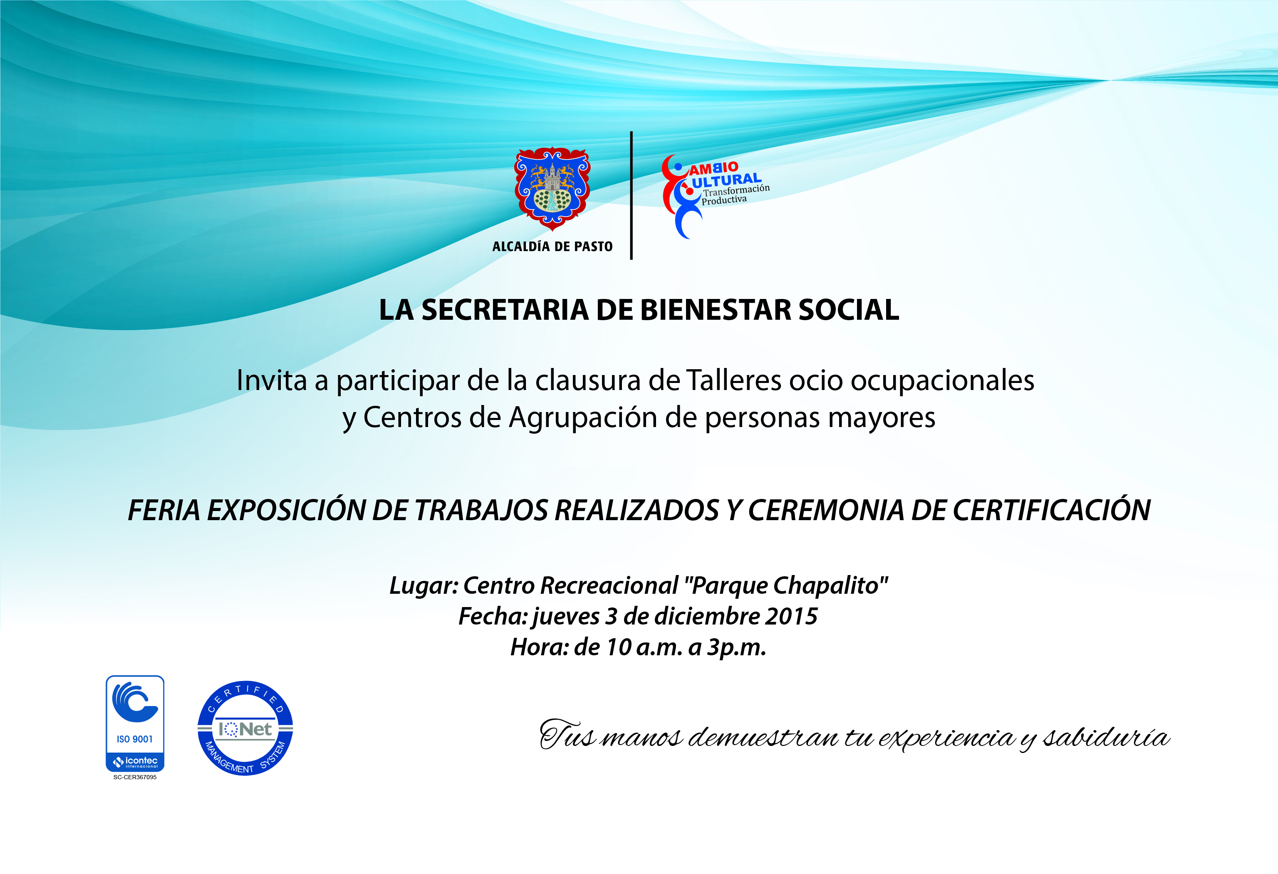

Este jueves 03 de diciembre a partir de las 11:00 de la mañana en el parque Chapalito - Comfamiliar, la Secretaría de Bienestar Social de Pasto llevará a cabo la clausura de los Talleres Ocio Ocupacionales y Centros de Agrupación de Personas Mayores que durante todo el cuatrienio participaron en estas actividades que demuestran la habilidad de sus manos, la sabiduría de sus palabras y sus ganas de vivir esta etapa de su vida.

La exposición estará abierta hasta las 3:00 de la tarde en el salón conjunto al auditorio del Centro Recreacional Chapalito, posteriormente se realizará la certificación y evento cultural.

Mayor Información: Subsecretaria de Bienestar Social, Margarita Rosero Gómez. Celular: 3216092753

PAGO SUBSIDIO ECONÓMICO A PERSONAS MAYORES DEL MUNICIPIO DE PASTO

En atención a la información suministrada por parte del Consorcio Colombia Mayor, el día 30 de Noviembre del año en curso, la Secretaría de Bienestar Social comunica a beneficiarios que hacen parte del “Programa Colombia Mayor – modalidad subsidio económico” que se dará inicio al proceso de pagos, en los mismos puntos de atención que se venía trabajando.

Para la nómina programada en el mes de diciembre, se cancelará los meses correspondientes a noviembre y diciembre del presente año, durante las fechas establecidas de la siguiente manera:

Servientregas (Efecty), Gane Supergiros y Banco Popular: a partir del lunes 7 hasta el jueves 24 de diciembre de 2015, en el horario de la mañana de 8:00 am a 12:00 m.

15 Corregimientos (modalidad caja extendida): a partir del lunes 7 hasta el viernes 18 de diciembre del presente año, según cronograma establecido. Las personas que no alcancen a realizar su cobro en los corregimientos de acuerdo al cronograma, pueden acercarse a partir del 21 de diciembre a cobrar a los distintos puntos de pago autorizados que ofrece GANE Supergiros en Pasto.

Se recuerda a los beneficiarios que es indispensable presentar la cédula original. En caso de personas mayores que cobran con poder notarial, éste debe tener vigencia del último mes, además se debe presentar dos copias y originales de cédula (beneficiario y apoderado).

Con el fin de brindar una mejor atención a las personas mayores de Pasto, la distribución de la nómina se realiza de acuerdo al último digito del número de cédula, teniendo en cuenta el siguiente cronograma:

Puntos de pagos autorizados
Puntos de Pago | Dígito | Novedad | Personas programas
Servientrega- Efecty Parque Bolívar (Cra 6 N. 25 – 87) | 0 | Se mantiene Igual | 875
Súper Giros Av. Colombia (Cll 12 N. 15 -97) | 1 | Se mantiene Igual | 822
Servientrega- Efecty Plaza Carnaval (Cra 20 N. 18 – 34) | 2 | Se mantiene igual | 826
Servientrega- Efecty Bombona  Centro Comercial Nuevo Bombona local 1 | 3 | Se mantiene igual | 843
Servientrega- Efecty Américas (Cra 19 N. 14 – 21) | 4 | Se mantiene igual | 880
Servientrega- Efecty Fátima (Cll 17 N. 13 -76) | 5 | Se mantiene igual | 855
Servientrega- Efecty Parque Infantil (Cll 16 B N. 29 -48) | 6 | Se mantiene igual | 894
Banco Popular – Plaza de Nariño | 7 | Se mantiene Igual | 1.661
Súper Giros Av. Santander (Cll 22 N. 23 – 50) | 8 | Se mantiene Igual | 855
Súper Giros Av. Julián Bucheli (Cll 13 N. 15 – 19) | 9 | Se mantiene Igual | 895
Servientrega- Efecty EL ENCANO |  | Se mantiene Igual | 418
Servientrega- Efecty CATAMBUCO |  | Se mantiene Igual | 731
Súper Giros en Corregimientos – Caja Extendida | Se cancelará en cada uno de los 15 corregimientos |  | 3.168  aproximadamente
Súper Giros en Pasto – únicamente para los dígitos 1, 8 y 9 se ofrece otras alternativas de pago en la zona urbana de Pasto, tales como: | Centro Comercial Astrocentro Cra 24 N.15 – 61 Local 13  Centro Comercial Único Cll 22 – 6 – 21 Local 31 A  Santa Isabel Cra 24 N. 5 Sur 83  Villa Alejandría Mz 17 Cs 17  Pandiaco Cll 18 N. 42 – 53  Fátima Cll 17 N. 11 – 2 7  Lorenzo Cll 18 N. 3 – 02
De igual manera, se mantiene la estrategia de pago del siguiente cronograma:

Cronograma de Pagos - ZONA URBANA DE PASTO
Servientregas, GANE Supergiros y Banco Popular

desde el lunes 7 hasta el jueves 24 de diciembre
Letra del primer apellido en orden alfabético | Fecha de Pago
A, B, C, | 7 y 9 de Diciembre 2015
D, E, F, | 10 y 11 de Diciembre 2015
G, H, I, J, k | 14 y 15 de Diciembre 2015
L, M, N, Ñ, O | 16 y 17 de Diciembre 2015
P, Q, R, S, T | 18 y 21 de Diciembre 2015
U, V, W, X, Y, Z | 22 y 23 de Diciembre 2015
PENDIENTES POR COBRAR | 24 Diciembre 2015

Cronograma de Pagos - ZONA RURAL DE PASTO
FECHA | CORREGIMIENTO | HORA | LUGAR DE PAGO | NUMERO DE BENEFICIARIOS/AS
Diciembre 7 2015  Lunes | Mapachico | 8:00 a.m | Salón Comunal | 98
Diciembre 7 2015  Lunes | Morasurco | 2:00 p.m | Salón Comunal | 110
Diciembre 9 2015  Miércoles | Gualmatan | 8:00 a.m | Iglesia | 126
Diciembre 9 2015  Miércoles | Jongovito | 2:00 p.m | Salón Comunal | 187
Diciembre 10 2015  Jueves | San Fernando | 8:00 a.m | Institución Educativa | 155
Diciembre 10 2015  Jueves | Jamondino | 2:00 p.m | Institución Educativa | 353
Diciembre 11 2015  Viernes | Genoy | 8:00 a.m | Restaurante La Peña | 184
Diciembre 11 2015  Viernes | Cabrera | 2:00 p.m | Oficina corregimental | 143
Diciembre 14 2015  Lunes | Obonuco | 8:00 a.m | Salón Comunal | 191
Diciembre 14 2015  Lunes | Mocondino | 2:00 p.m | Institución Educativa | 307
Diciembre 15 2015  Martes | La Laguna | 8:00 a.m | Salón Comunal | 275
Diciembre 15 2015  Martes | Buesaquillo | 2:00 p.m | Salón Comunal | 388
Diciembre 16 2015  Miércoles | Socorro | 8:00 a.m | Casa del señor Jorge Rojas | 152
Diciembre 17  2015  Jueves | Santa Bárbara | 8:00 a.m | Institución Educativa | 380
Diciembre 18 2015  Viernes | La Caldera | 8:00 a.m | Salón Comunal | 119
A partir del 7 hasta el 24 de Diciembre 2015 | Las Personas mayores que no cobraron en la fecha asignada al respectivo corregimiento, pueden acercarse a cobrar a partir del 21 hasta el 24 de Diciembre 2015, en cualquiera de los GANE Supergiros autorizados.

Para mayor información, pueden dirigirse hasta las instalaciones de la Secretaría de Bienestar Social, ubicada en el barrio Mijitayo carrera 26 Sur (antiguo Inurbe) o comunicarse a través de los siguientes medios de consulta:

- Líneas telefónicas Secretaría de Bienestar Social: 7238682 - 7238681 – 7233561
- Línea telefónica habilitada por Servientrega: 7369912 ext número 6

Mayor Información: Subsecretaria de Gestión y Proyectos, Elsa María Portilla Arias. Celular: 3014005333

PRESENTAN PLAN DE ACCIÓN INTERSECTORIAL DE RESPUESTA POSITIVA AL VIH/SIDA 2014-2015

En rueda de prensa organizada por la Secretaría de Salud, se conmemoró el Día Mundial de Respuesta Positiva al VIH/SIDA. Durante el acto la dependencia presentó el Plan de Acción Intersectorial Municipal de Respuesta Positiva al VIH/SIDA 2014-2015, que evidenció los avances en la identificación de nuevos casos de VIH, tratamiento y control de la propagación con un componente especial que busca evitar la estigmatización y discriminación de personas que conviven con esta condición, aseguró Carola Muñoz Rodríguez, Secretaria de Salud.

La funcionaria explicó que la enfermedad tiene un periodo de incubación o ventana epidemiológica amplia que puede llegar hasta los 15 años, lapso en el cual la persona es portadora, sin embargo, no sabe que tiene el virus y no presenta ningún síntoma. “Como no hay signos de alarma evidentes, lo recomendable es hacerse la prueba de VIH, que es la única forma de saber si se es o no portador, es una prueba completamente gratis, cubierta por el Plan Obligatorio de Salud- POS, cabe señalar que la prueba no es necesariamente para una persona clasificada como en riesgo”.

Cuando se detecta un caso de VIH en una muestra, se realizan otras pruebas confirmatorias para evitar los falsos positivos; las pruebas, exámenes adicionales, tratamiento médico, consejerías psicológicas y demás medidas que la persona requiera, están cubiertas dentro del POS. “Lo fundamental, es brindar atención necesaria al paciente para evitar que la enfermedad se siga propagando”, indicó la funcionaria de Salud.

Mayor Información: Secretaria de Salud, Carola Muñoz Rodríguez. Celular: 3183591581

Pasto Transformación Productiva

Oficina de Comunicación Social
Alcaldía de Pasto

